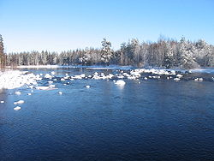**Simojoki**

* De Simojoki is een 180 kilometer lange [rivier](http://nl.wikipedia.org/wiki/Rivier) in de [Finse](http://nl.wikipedia.org/wiki/Finland) provincie [Lapland](http://nl.wikipedia.org/wiki/Lapland).
* De rivier ontstaat bij de stad [Rovaniemi](http://nl.wikipedia.org/wiki/Rovaniemi) doordat daar de rivieren [Kemijoki](http://nl.wikipedia.org/w/index.php?title=Kemijoki&action=edit&redlink=1) en [Ounasjoki](http://nl.wikipedia.org/w/index.php?title=Ounasjoki&action=edit&redlink=1) [samenvloeien](http://nl.wikipedia.org/wiki/Samenvloeiing).
* De Simojoki mondt bij [Kemi](http://nl.wikipedia.org/wiki/Kemi) uit in de [Botnische Golf](http://nl.wikipedia.org/wiki/Botnische_Golf).